2020—2021学年

我当编辑的那些日子

|  |  |
| --- | --- |
| 社会实践名称 | 我当编辑的那些日子 |
| 系部 | 电子信息工程系 |
| 班级 | 软件19.10班 |
| 学号 | 200304045 |
| 姓名 | 周瑶 |

一、实践背景

现在是据疫情爆发的第二年，在2020年年初的时候我才在老家知晓了疫情，在此之前真的不知道疫情，后面不仅仅只是城市封锁，村乡镇都连连封锁，幸好我的家人我的朋友我身边的人都还安好，并没有被感染。可大概想也想不到的是今年2021年疫情仍在继续，虽然并没有像去年一样如此紧张，可还是不得疏忽，在这一年之间有大大小小的区域又有人被感染被查得了新冠，是十二月底的时候吗，成都郫县被查出有人感染了新冠，当时很多同学都回了成都，学校内许都同学也都没带口罩，那时我们是在元旦结束了好几天才得知的这个消息，当时还是挺害怕的毕竟学校那么多同学不带都口罩，回成都的也都不少，单我们班都有一半的同学回了成都，不过还好学校里并没有人被感染，大家都是好好的，可那些不把自己生命与别人生命当一回事的人真的是太不像话了。

二、实践内容及其原因

因为疫情的原因还有本人的原因，出门是不可能的出门的，什么时候放假什么时候开学，我就从什么时候宅到什么时候，对我已很久没出门了，我很喜欢看小说，若加起小说来，我这个人算是博览群书了，我什么类型都看，只有你想不到的、没有我不知道的，虽然有些夸大言辞，但可以看出我看过多少，我不爱看电视剧不爱看电影不爱看漫画不爱看动漫，却偏偏爱看小说，一天看完一本五百到一千五百章不在话下。

时间就是那么的刚刚好，事情就是如此的凑巧，某天我兴高采烈地打开的我新用小说软件，高高兴兴的撸完了一本昨日没有看完的小说，然后我感觉整个人没有了指望，因为我的文撸完了，我。。。文荒了，当我百无聊赖地浏览起小说软件里的社区时，看到小说软件在找编辑，我想着与其文荒下去不如去试试当编辑，反正无聊，而且编辑可以看到作者小说未删减的文，说不定自己手下会出几个神仙太太呢，啊哈哈哈，虽然自己可能当不了神仙太太，但我的手里若是出几个神仙太太那也是极好的，于是我便做起了这样的美梦。

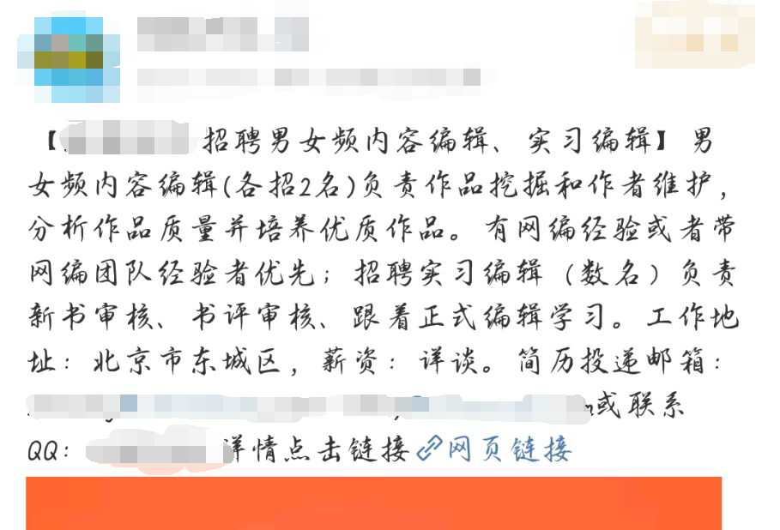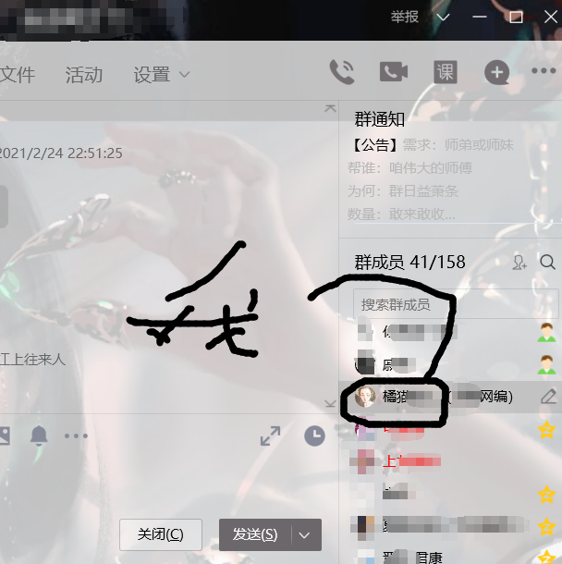

我随即去加了面试的QQ，然后被拉到一个群里，群的管理者说让我找一个管理者去面试，然后我去列表看，然后给几个管理者发了私信，可很久都没有人回私信，然后我看到群里有个面试者在像一个管理员道谢，然后我看到那个管理员有空我便去找他面试了，面试呢说简单不简单说难呢也不难，就是因为自身的一些条件差点以为我过不了，真的现在想想当时的我太天真了，这哪是面试编辑，这他妈是在面试苦工！还好我不算太笨，问了他几个问题就明白了过来。

这些条件也许对天真的想逐梦的小朋友有吸引力，但对于我来时没有那么有吸引力，直接来说，他就是最开始给你画个大饼，工资那些不给你说清楚，但对于这种工资本来也就是抱着玩玩的心态来看，这他弄得条件，简直了，太不是个人了，也就骗骗那些还在校头脑简单的中学生还行，年纪大一点的一看就穿了，这点钱就想要让我办事？说回最开始面试的问题，面试他就问了几个问题，就是一些小说的常识之类的比如说你知道那些小说平台，这个很多了呀，什么晋江、长佩、书耽、豆腐、起点、废文等等很多，还有就是关于你时间的问题，就是你一天有多少时间来干编辑这事，我说不确定因为我是个学生，然后其实我这是忐忑的因为我怕时间不达标他们就不录取我，然后面试的说没事可以慢慢来，只要你有时间就可以，然后我就过来，但我是是实习编辑不是正式编辑，他跟我说要想成为正式编辑就要先拉一个作者，就是你要名下有位作者然后签约，签约之后你就可以领正式工资了，签约了你就能获得10元的佣金，他就说的这些，当然这些也是我后来问他才知道的，我最开始的时候也是勤勤恳恳的到处拉人，找作者，真的很难拉作者，只有办法找小白，找对抱有作者梦的小白，当然等小白写满一万字去签约是要很久的。在我还没等完我的小作者写完一万字给我，我就不想干了，在我的小作者跟我说他写完一万字准备投稿签约的时候，我跟他说我不干编辑了，我把你拉给另一个编辑吧，然后我就把我的小作者给了另一个签约了的编辑。现在他已经和平台签约了，希望他一切都好吧，毕竟是我辛辛苦苦找的作者。

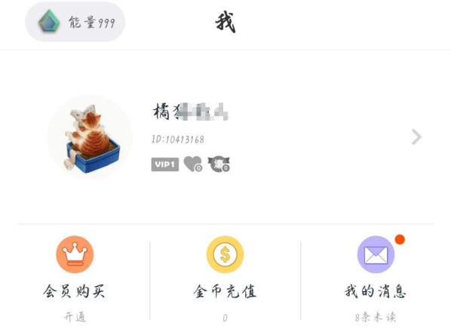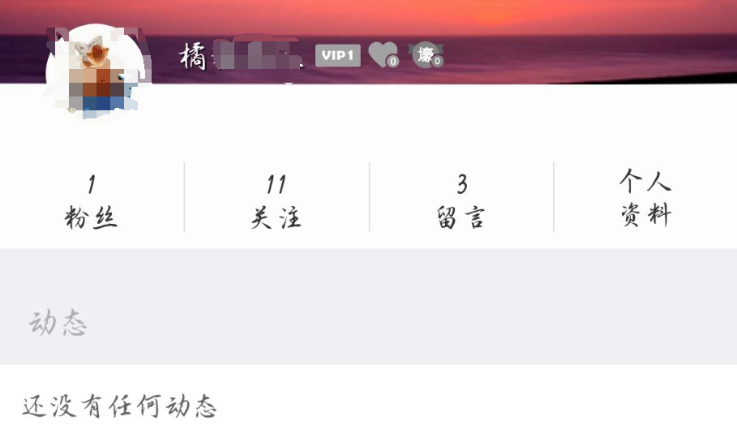

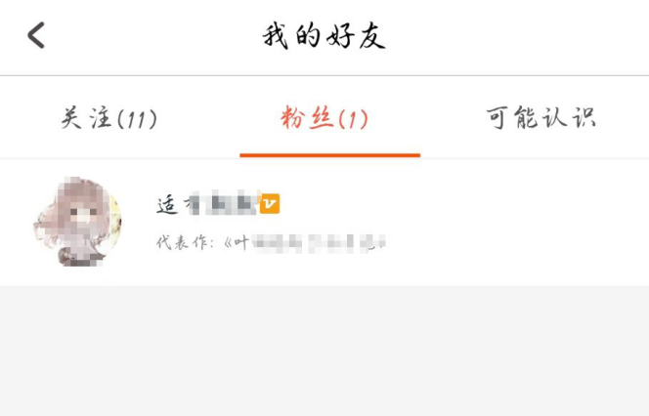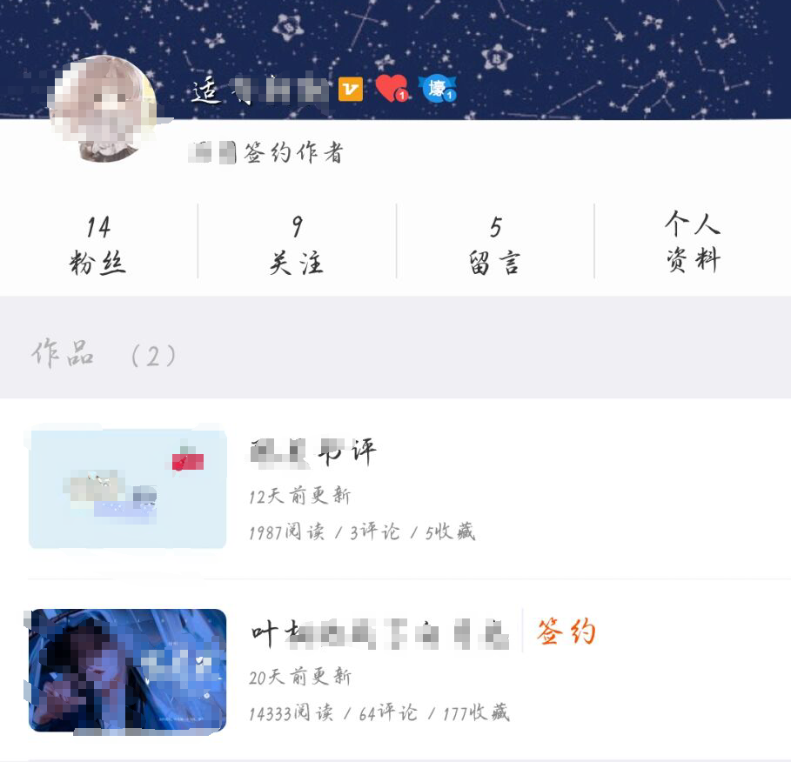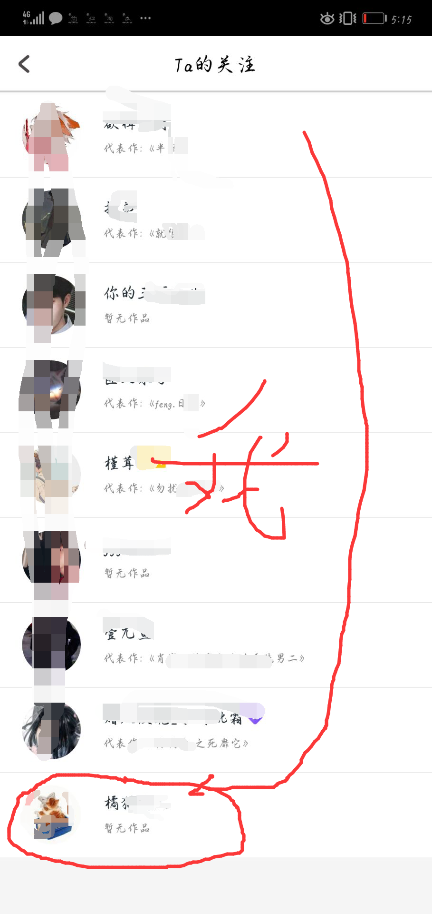

我为什么不干了呢，因为我发现这是个坑，专门坑那些不太懂事的小孩子，最开始我以为我是站内发现神仙太太的伯乐，结果我发现我是个没有工资徒有梦想在站外苦兮兮找萌新的站外编辑，签约一个作者才10元，然后那个作者就不归你管了，没你事了，对你没看错你没看错，当然如果只是这样顶多让我放弃一些热情，因为他还是有些福利，我又不是只为了钱才来当编辑的对吧，然后后面出了一个活动让我彻底的不想再用这个软件，不想当编辑这个平台软件的编辑，自从这件事过我再也没用过这个小说软件，当然他对作者的福利好像还不错，在我在外面拉作者的时候他们发给我的一些平台福利看着的确还可以，他们签约如V好像也还挺简单就是写满一万字提交然后看过不过关，但我看过这个软件里的一些签约作者写的不咋滴，也有写的不错的作者，就是入V的门槛很低，是出了什么事我才对这个平台不感冒的呢，顺带还骂了他一句万恶的资本主义。

这是一个活动，编辑拉人的奖励，就是拉别的软件的太太跳槽来这个平台写小说的活动，就是是上面给的任务，但是呢要求拉多少就是你想拉就拉不拉也可以，我最开始看到这个挺有兴趣的，但当我逐渐往上看时我才后知后觉的觉得恶心，结合我之前知道的编辑签约条例、编辑的奖金和编辑的提成来看，这个平台这个招编辑的公告根本不是真正的想招编辑，他单单只是想找些免费的劳动力，对编辑存在着梦想的小孩子来当免费的劳动力，意思就是你干了归你干了，我签约你可以啊你要达到条件签三个作者进来你就可以当正式编辑了，但是拉三个作者尚且难，更何况这个平台只有小白才愿意进来。

首先知道一些平台的人都不会选他这个平台，因为这个平台看小说的五十个人大概也只有一个人知道这个平台，二就说签约条例小白大多就是写写很少有人能坚持到一万字然后投稿，再者他的福利对比知名平台肯定不能比，比的就是在他这写能比知名平台更容易出名，因为这个平台作品好的很少读者都偏低龄化主作品大多一般，所以对比大神多的平台来说这个平台的确比知名平台容易出名，对于和他差不多的平台他也的确没有优势甚者劣势，因为对于相似的平台，别人凭什么要签约你这个听都没听说过的平台，连说的出口的代表作都没有人流量巨小的平台，不要说福利相似平台的福利都差不多，难道说人家人流量比你大的相似平台，福利会比你小？不要搞笑了，说回那让我彻底看清这个平台的活动上面写了什么呢？答案是拉到其他平台前十的大神奖金20元。你看这他妈搞不搞笑，人家前十的作者耶，让人家跳槽，跳到这里，不说让实习编辑来，就说让正式编辑来，这也几近于零，首先违约金是你们平台赔么，人家在他平台的福利坑定也是顶好顶好的人家为什么要来你这个听都没听说过的平台来？凭你鸟不拉屎？就算真的把大神挖过来了，那人家编辑多不容易呀，不说别的前十的大神给你来过来，才给20？？？？？？What？给讨口子都不止这点，人家是什么排名前十！前十！这撬人过来才20？谁干这么吃力不讨好的事，正式编辑还一副理所当然的样子，这就是pua嘛，懂了我悟了。

三、实践后的自我总结

在面试时一定要问清楚关于自己职业转正一起福利工资的一定问题，以免到时候稀里糊涂的给别人工作却没有几个子，就算为了梦想，也请先想想这个地方值不值得自己追逐梦想。以防职场pua，而当遇到职场pua的时候请快速甩开这坨脏东西，脑子一定要放聪明看到不对赶紧跑。在实习的时候不懂就问说不定你就套出了什么话。

而遇到与自己劳动价值不对等相差巨大不论是高还是低请不要贸然去做这件事。

对于玩玩的事情不要太认真，对于梦想不要奢望它能够实现，但不努力谁又知道他会不会实现呢，这次的失败，是你触摸到梦想的一块踮脚的石头，努力但不一定成功可不努力谁又知道你能否成功

2021年2月15日